Утверждаю
Врио заведующей МБДОУ
«Детский сад № 3 с. Октябрьское»
___________ Тедеева В.Е.

КВН
«Знатоки Осетии»
(среди педагогов)
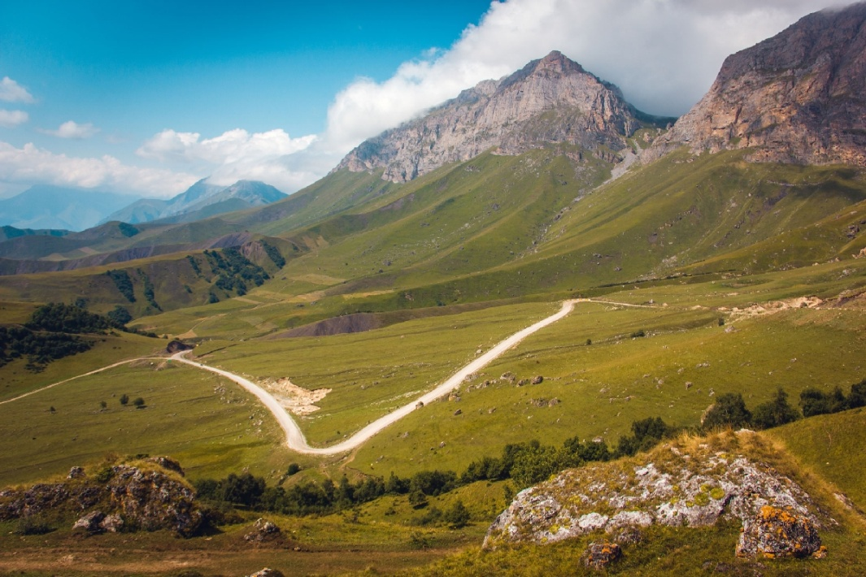
Старший воспитатель:
Гульчеева Р.М.

Март 2022 год

Команды под народную осетинскую музыку входят в зал, становятся у противоположных стен. Представление и приветствие команд.
1. Конкурс «Знатоки истории»
а) разминка «Кто первый даст правильный ответ?»
1. Назовите города РСО – Алании
2. Села Пригородного района
3. А) Сколько районов в РСО – Алании? – 8.
Б) Районные центры: Алагир, Ардон, Дигора, Чикола, Эльхотово, Моздок, Беслан, Октябрьское.
4. Районы города: Затеречный, Иристонский, Промышленный, Северо - Западный.
5. Достопримечательности Осетии
6. Знаменитые спортсмены
7. Дни недели на родном языке
8. Цвета
9. Ангуылдзта
10. Цасгомы хайтта
11. Буары хайтта
13. Что такое «Красная книга» Красная книга это специальная книга, в которую занесена информация о том, какие животные вымерли или находятся в опасности, на грани вымирания. Впервые Красная книга была опубликована в 1963 году. Она постоянно пополняется новой информацией. Есть Красная книга всей планеты Земля. Также может быть книга отдельной страны, отдельного региона, отдельной местности.
Красный — сигнал опасности. Выдвинул идею названия английский исследователь и один из основателей фонда охраны дикой природы Питер Скотт. Страницы первого издания действительно были окрашены в красный цвет. Красный здесь — попытка привлечь внимание общественности к проблеме исчезновения видов, о которой мало задумывались. Позднее аналогичные Красные книги стали появляться во многих странах мира. Виды, занесенные в книгу, печатаются на разного цвета листах в соответствии с классификацией.
- Находящиеся под угрозой исчезновения, спасение которых уже невозможно без специальных мер (красный цвет)
- Сокращающиеся, численность которых неуклонно уменьшается, но еще достаточна для выживания (желтый цвет)
- Редкие, встречающиеся в небольшом количестве и на ограниченных территориях (белый цвет)
- Неопределенные, малоизвестные и не имеющие достоверной оценки (серый цвет)
- Восстановленные, спасенные от вымирания (зеленый цвет)
14. а) Назовите три основные фамилии нартов. – Алагата, Бората, Ахсартагката.
б. Что вы знаете о кобанской культуре?
Культура – это все, что создано человеком. Это и сказки, и песни, и дома, и одежда, орудия труда, и все что нужно человеку.
Еще в прошлом веке XIX веке в горном селе Кобан река размыла древние могилы, тогда люди верили, что есть загробная жизнь и поэтому в могилы клали все необходимые человеку вещи. Из разрушенных могил посыпались бронзовые вещи

невиданной красоты. Селение Кобан прославилось на весь мир. Знаменитые художники, ученые восхищались кобанскими находками. Лучшие музеи хотели украсить свои витрины этой чудесной бронзой. Так была открыта неизвестная древняя культура. Бронзовые предметы из Кобана сделаны более трех тысяч лет наз ад. Никто не знает имя народа жившего тогда на центральном Кавказе. Поэтому найденные вещи называют кобанской культурой, а их создателей кобанцами.
Проведенные раскопки представили миру большое количество бронзовых изделий, орудий труда, глиняной посуды, а так же фигурки домашних животных. До наших дней сохранились в земле топоры, мотыги,серпы, кинжалы . часто встречаются изображения животных: собаки, оленя, лошади, змеи, рыбы, птиц. Каждый рисунок имел свой смысл. Кобанцы верили наверное, верили в волшебную силу змеи. Приносящая счастье – Бусина Желаний, т е – Цыкурайы Фардыг, которую надо было отобрать силой у ядовитой змеи.
Селение Кобан прославилось на весь мир бронзовыми находками. Это была неизвестная культура, никто не знает имя народа жившего тогда на Кавказе, поэтому найденные вещи назвали кобанской культурой, а их создателей –кобанцами.
Кобанская бронза- это сплав меди и олова. Из нее делали украшения, оружие, орудия труда. Железом в это время еще пользоваться не умели.
в. Что вы знаете о скифах и сарматах?
Скифы кочевали в степях от Черного моря до Средней Азии и Сибири. Скифы - прекрасные воины. У них не было городов, которые могли бы грабить их или разрушать их враги.
Скифские отряды были неуловимы, они очень быстро передвигались, т к каждый воин имел по несколько лошадей. Скифы лавиной налетали на противника, осыпалиего стрелами и не давая врагу опомниться, бысро исчезали на своих резвых конях. Такие налеты могли измотать самую сильную армию. Скифы доказали это когда их пытался покорить персидский царь Дарий.
Самым могущественным царем был Атей. Он прожил 90 лет и умер в бою. После его смерти Скифия начала слабеть.
Скифов стали теснить сарматы. Сарматы были близкими родственниками скифов. Сарматы тоже вели кочевнический образ жизни, были конными воинами. Сарматский воин был защищен панцирем, были лучше вооружены.
Женщины сарматов тоже выступали на войну, вместе с мужчинами. Геродот расскаывал, что девушка не выходила замуж, пока не убьет врага. Иногда женщины стояли во главе сарматских племен. Самой знаменитой была царица Томирис.
Покоренная скифы вошли в состав сарматских племен и стала называться Сарматией.
Родина сарматов-степи между уральскими горами и Каспийским морем.. Равнина Северного Кавказа стала частью скифов и сарматов.
г. Кто такие аланы? Алдары?
Более 2 тысяч лет назад сарматские племена Северного Кавказа, Волги и Дона объединились, и этот народ стал известен под названием алан. Племенные вожди превратились в князей – алдаров.
Кто сохранил аланский народ?
д. В каком году отправилось осетинское посольство в Петербург и с какой целью? Назовите первых посланников. Где отражена эта сцена в г. Владикавказе?
Первыми послами в Петербург были избраны в 1749г

Зураб Магкаев, Елесей Кесаев, Батырмирза Цопанов.
Эта сцена отражена при входе в Мемориал славы
е. В каком году произошло присоединение Осетии к России?
Турция и Иран были против сближения России с народами Кавказа. Во время турецкой войны осетины помогли русским войскам перейти в Закавказье. Одержав победу, Осетия присоединилась к России в 1774 году. Переговоры о присоединении Осетии к России велись в городе Моздоке.
ж. Назовите год основания города Владикавказа.
Год основания города Владикавказа считается 1784.
II. Конкурс «Знатоки культуры»
а) в области литературы и родного языка
Чья команда больше прочтет стихов, потешек, загадает загадок, используемых в работе с детьми?
Все участники читают их попеременно (по одному с каждой команды).
б. Узнай название произведения, автора прослушанного отрывка.
Для чтения предлагаются народные сказки «Старый волк», «Сто друзей, сто лошадей», произведения К.Хетагурова «Охота за турами», «Куртатинский лгун»
г. Расскажите содержание народного эпоса, изображенного на репродукциях М.Туганова.
- Гибель нартов
- Пир нартов
- Смерть Сослана
- Смерть Ахсара и Ахсартага
2) знатоки в области музыки
1.Назовите осетинские народные инструменты
2. Назовите известных деятелей культуры в области музыки и искусства.
Кокойты Татархъан – автор оперы «Азау»
Кокойты Аслан - писал симфоническую музыку
Габараев Илья
Плиты Христофор
Хаханты Дудар
Макоев Ацамаз
Дудараты Вероника- дирижер
Гергиты Валерий – дирижер
Махарбек Туганов-художник
3. Конкурс капитанов
Кто больше запишет изображенных на картинке предметов, животных на родном языке?
Капитаны команд на листе бумаги в течение одной минуты должны записывать названия животных.
4. Конкурс «Обо всем»
1. «Назовите однородные слова к обобщающим словам»
Члены команды называют поочередно по одному слову.
Чья команда больше назовет однородных слов, та и больше наберет баллов.
а) человек и его строение сар-голова, дзыккута –волосы, цастыта-глаза, былта-губы, рихита-усы, загъета-борода, зарда-сердце, дзидзита-грудь, къахта-ноги, кухта-руки
б) еда и питье… хысса-тесто, гуыл-маленький пирожок, уалибах-пирог с сыром

цахараджын- пирог со свекольной ботвой, дзыкка-дзикка, хуырх-сыворотка, сир-дзарна-кукуруза отварная, ахсыр-молоко, царв - топленое масло, фиу-жир, ахсыр – молоко, сахар, цахх-соль, зад-солод, задын-лепешка с солодом, сан-вино
баганы-пиво
в) орудия труда дзабуг-молоток, хырх-пила, фарат-топор, халамарзан-грабли, цаваг-коса, ахсырф-серп, тадзин-мотыга, сагой-вилы, дзывыр-соха, гутон-плуг
уардон-телега, дзоныгъ-сани, цапхыта-колесо, саргь-седло,куырой-мельница
г) одежда, украшения худ-шапка, калмарзан-платок, нымат (урс)-войлок, уайлаг-нымат-бурка, карц-дубленка, риуы агънаджиьта-застежки ( нагрудные), агънаг-застежка, хадон-рубашка, халаф-брюки,барцыта-газыри, рон-ремень, хъусцаджыта-серьги, къухдаран-кольцо, армкъухта-перчатка, дзабырта-обувь
III Конкурс «Знатоки родной природы»
1.Подберите к лекарственному растению карточку с соответствующим словом:
Къаппа-къуппа-одуванчик,
Цавагое-зверобой, Дзындзалаг- пастушья сумка, Пысыра-крапива, Артасыфаг- клевер луговой, Битынна – мята, Футаг- лебеда, Мать-и-мачеха,
Двум игрокам дать по 4 карточки со словами. Они должны разложить их на соответствующие картинки с изображением лекарственных растений.
2.Выполни задание
Каждой команде раздать листики бумаги с заданиями: вписать на осетинском языке названия: Деревьев, птиц, в том числе и домашних, животных, дом-х, диких, насекомых,
а) деревья назы – сосна, ангуз-орех, ахсар-фундук, уагъылыта-шиповник, хъалардзы-крыжовник , баласы занг- ствол дерева,уидагта-корни, сыфтарта-листья, хъад-лес
3. Впишите 12месяцев и времена года на родном языке
На столе лежат картинки с изображением времен года.
Каждая команда берет по две карточки и к ним записывают месяцы (зимние, летние, осенние и весенние).
Названия месяцев: Тъанджы май – январь, артхъираны май – февраль, таргайтты май – март, хуымгананы май – апрель, зардавараны май – май, хурхатаны – июль, сусаны май – июль, майрамы – август, руханы - сентябрь, кафты – октябрь, джеоргуыбайы – ноябрь, цыппурсы – декабрь.
IV Конкурс «Объясни слово и назови его на осетинском языке»
Представьте себе, что вы оказались в чужой стране, и не знаете языка народа этой страны.
Каждой команде раздать слова, написанные на полосках бумаги:
Зеркало-касан Облако – аврагъта Всадник – бахылбадаг
Слон – пыл Лимон Скала – айнаг
Участники одной команды жестами объясняют свое слово, участники другой команды дают ответ на осетинском языке.
V. Подведение итогов членами жюри.

